1. 引入钉钉js文件

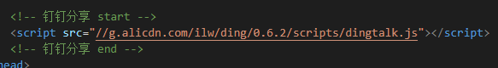

2 在script标签里写入dd.ready(function(){})方法

3 在dd.ready 的 onSuccess方法里写入 文章链接 标题 内容 logo

